Муниципальное бюджетное дошкольное образовательное учреждение

«Детский сад общеразвивающего вида № 42»



**№ 1**

*Сентябрь 2013 г.*

Журнал для детей и родителей

**Содержание:**

**12 месяцев – сентябрь …………………………………….2**

**Поздравлялки (праздники сентября)………………3**

**Почитаем : стихи, рассказ, загадки, считалки…..4-5**

**Это интересно: Где растут бананы? Почему деревья осенью сбрасывают листву?…………………………. …6**

**Родителям о детях (Как стать авторитетом для ребенка?)………………………………………………………….7**

**Советы родителям (Скоро в школу)……………….8-9**

**Игротека…………………………… ………………………….10-11**

**Мастерилки (поделки из осенних листьев)……12**

**Ваши вопросы…………………………….14**

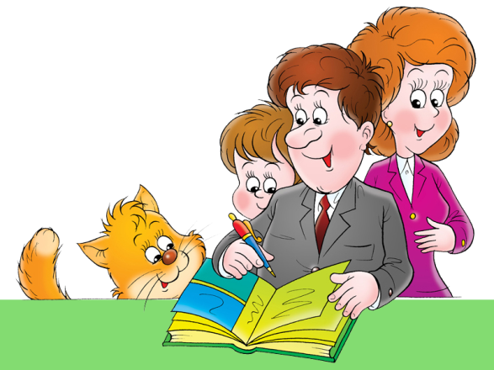

Г. Усолье-Сибирское

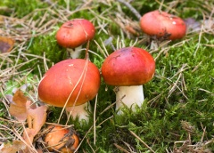

Сентябрь — начало осени. В народе сентябрь называют «листопад», «хмурень». Солнышко греет уже меньше, листья на деревьях краснеют и желтеют. 22 сентября — день осеннего равноденствия. На дни святых Адрияна и Наталии

(8 сентября) обычно приходился конец жатвы. Этот праздник в народе называется Дежень. В нем также сочетаются христианские и языческие обряды. После ржи, пшеницы и ячменя последним с полей убирали овес. Жнецы с песнями несли с поля сноп овса, вносили в избу и ставили на сутки под образа. Затем все — и хозяева, и работники — садились за стол и ели дежень — толокно, замешанное на кислом молоке или воде. По окончании жатвы иногда делали из соломы куклу, наряжали ее в красный сарафан, бусы и несли с песнями по селу.

**Пословицы и поговорки, сложенные о сентябре**:

Сентябрь птиц в дорогу торопит;

Сентябрь — вечер года;

В сентябре лист на дереве не держится.

**Народные приметы в сентябре**:

На деревьях безвременно появляются желтые листья — к ранней осени. Влажное лето и теплая осень — к долгой зиме.

Если бурьяны очень высоко растут, то будет много снега.

Если вход в кротовую нору расположен на север, то зима будет теплой, на юг — холодной, на восток — сухой, на запад — сырой.

Много желудей на дубе — к теплой зиме и плодородному лету.

Если в сентябре много желудей на дубах, то можно ожидать много снега перед Рождеством.

Гром в сентябре предвещает теплую осень.

Опенки у дверей — к осенней поре.

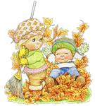 Если осенью с деревьев опадают не все листья, то зима будет холодной.

2

**Праздники сентября:**

**1** сентября - День знаний

**9** сентября - Международный день красоты

**21** - сентября - Международный день мира

**27** сентября - День воспитателя и всех дошкольных работников



***Международный день красоты***

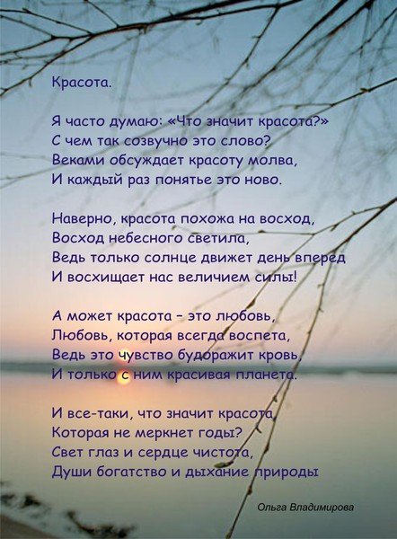

Сегодня год настал учебный.

И я хочу Вам пожелать:

Добра, чудес, прикрас осенних

Сегодня, завтра и ВСЕГДА!

Пусть новый год подарит встречу,

Спешат с улыбкою друзья.

Как хорошо, что есть на свете

Великий праздник Сентября!

***Международный день мира***



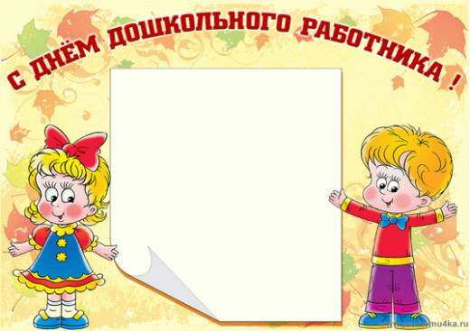

Нынче праздник в детсаду,

Воспитатель – на виду.

Поздравленья получает,

О своем мирском мечтает…

Пусть исполнятся мечты

Воспитательниц страны!

3

**Осенний листок**

За окошком лист осенний пожелтел,   
Оторвался, закружился, полетел.   
Жёлтый листик подружился с ветерком,   
Всё кружатся и играют под окном.   
А когда весёлый ветер улетал,   
Жёлтый листик на асфальте заскучал.   
Я пошла во двор и листик подняла,   
Принесла домой и маме отдала.   
Оставлять его на улице нельзя,   
Пусть живёт всю зиму у меня.

Ольга Чусовитина

**Осень**

Осень гуляет сегодня в лесу   
За ней я шагаю и веник несу   
Нравится осени листья срывать   
Осень сорит, а кому убирать?

Ирина Наумова

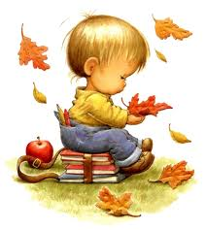

**Заглянула осень в сад**

Заглянула осень в сад - птицы улетели.   
За окном с утра шуршат жёлтые метели.   
Под ногами первый лёд крошится, ломается.   
Воробей в саду вздохнёт,   
А запеть – стесняется.

Владимир Степанов

**Лес осенью**

Красив и печален русский лес в ранние осенние дни. На золотом фоне пожелтевшей листвы выделяются яркие пятна красно-жёлтых клёнов и осин. Медленно кружась в воздухе, падают и падают с берёз лёгкие, невесомые жёлтые листья. От дерева к дереву протянулись тонкие серебристые нити лёгкой паутины. Ещё цветут поздние осенние цветы.

Прозрачен и чист воздух. Прозрачна вода в лесных канавах и ручьях. Каждый камешек на дне виден.

Тихо в осеннем лесу. Лишь шелестит под ногами опавшая листва. Иногда тонко просвистит рябчик. И от этого тишина ещё слышнее.

Легко дышится в осеннем лесу. И долго не хочется уходить из него. Хорошо в осеннем цветистом лесу... Но что-то грустное, прощальное слышится и видится в нём.

И. Соколов-Микитов

4

2

***Считалки***

Раз, два, три, четыре,

Кто не спит у нас в квартире?

Всем на свете нужен сон.

Кто не спит, тот выйдет вон!

***\*\*\*\*\*\****

Счет, счет, пересчет,

На скале овца не в счет.

Кто овечек сосчитает,

Тот себе ее возьмет.

***\*\*\*\*\*\****

Две кукушки,

Две болтушки

Повстречались на опушке,

Сели рядом на суку

И кричат:

- Ку-ку!..

Ку-ку!..

Если хочешь –

Посчитай.

А не хочешь –

Вылетай.

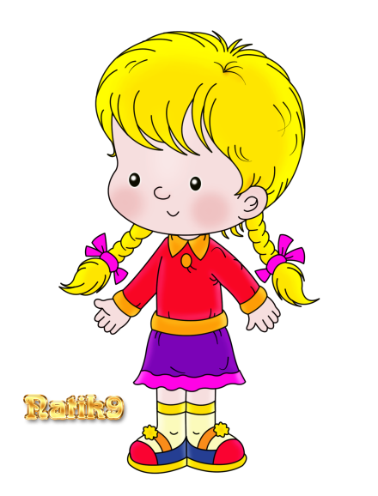

***Отгадай-ка***

У царя Гороха дочки  
Спят в кроваточке-стручочке  
Кругленьки хорошеньки,  
Всех зовут… (Горошинки)  
  
Говорит коза, что козы  
Очень любят нюхать розы.  
Только почему-то с хрустом  
Нюхает она… (капусту).  
  
С горки сыр катался -  
Весь внутри остался.  
И такую горку  
Называют… (тёрка)  
  
На луну он ночью воет,  
Глуп, кто дверь ему откроет.  
Съест бельчат и зайцев полк  
Очень злой зубастый … (волк)

В воду сахар, из продуктов  
Сыплем только сухофрукты,  
Варим где-то час, и вот  
Получается… (компот)  
  
Долго думать он умеет.  
Шеи в мире нет длиннее -  
Нужен стометровый шарф,  
Чтобы не простыл… (жираф)

Яркий минивертолет  
Отправляется в полет.  
Но зачем ему глаза?  
Да он просто … (стрекоза)

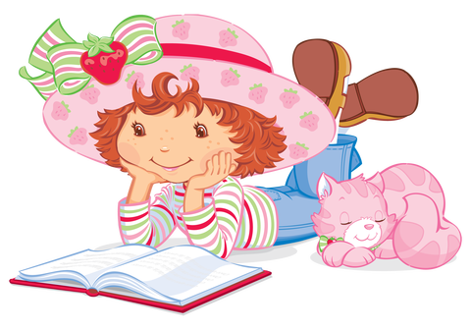

5

**Где растет банан?**

Если спросить: «Где растет банан?» Скорее всего, многие, не задумываясь, ответят – на пальме. Однако банан - это на самом деле гигантская трава. Высота ее составляет три-четыре метра, а на стебле могут созревать 250 - 300 плодов. Ствол этой необычной травы находится под землей, а наземная часть образована слоями листьев. Одно соплодие может весить 50 и даже больше килограммов. Плоды срезают, когда они еще зеленые, а по прибытии на место связки бананов дозревают в специально оборудованных теплых помещениях.

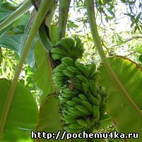

**Почему у сосны и ели листва осенью не опадает?**

Листья деревьев рассчитаны на несколько функций: они вырабатывают пищу для всего дерева и перерабатывают большое количество воды. Немного воды используется для питания, а большая часть испаряется через поверхность листьев. С наступлением холодов земля замерзает и  поступление воды в дерево ограничено. У сосен и елей листья тонкие, узкие и напоминают иголки. Это помогает им предотвратить испарение воды. И такие листья остаются на дереве многие годы. Когда листья, отпадают, на их месте вырастают новые и ветка никогда не остаётся голой. Поэтому такие деревья называются вечно зелёными.

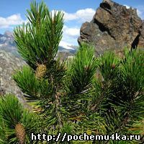

**Почему деревья осенью сбрасывают листья?**

Зимой становится холодно и рост деревьев замедляется. И тогда листья становятся дереву не нужны, даже вредны. В холода у деревьев не достаточно сока, чтобы питать их и листья могут замерзнуть, как и всё дерево. Летом, когда тепло, листья нужны дереву для питания. Но зимой света и тепла недостаточно, поэтому листья вянут и опадают, а когда снова наступают теплые дни, появляется и новая листва.

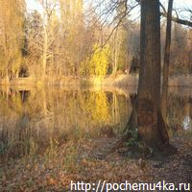

6

**Как стать авторитетом для ребенка?**

[](http://doshkolnuk.com/wp-content/uploads/2012/10/avroritet.jpg)

**Авторитет**  
 Ребенок должен быть управляемым: он игнорирует все, что полезно для него. Авторитет, который позволяет ребенку усвоить основные запреты, связан с социальным развитием. Разочарование является необходимым опытом в подготовке ребенка к жизни в обществе, он должен научиться отказываться от немедленного удовлетворения своих желаний.

Кроме того, следует **усвоить, что авторитет и любовь должны быть последовательны**: одно вытекает из другого. На самом деле, если вы любите своего ребенка, вы должны ему что то и запрещать, для собственного благополучия и безопасности в будущем. Преодоление препятствий на пути ребенка также помогает в будущем: ребенок будет завоевывать ваше доверие и это хорошо повлияет на ее собственную автономию.  
Без вашего авторитета ребенок может чувствовать себя забытым, и ненужным.

**Как осуществлять свой авторитет?**

Важнейшим элементом авторитета является **общение:** прямой запрет без объяснения причин не имеет никакого смысла для ребенка, он может быть не только ненужным, но и вредным. Важно объяснить просто и ясно, почему вы запрещаете ребенку некоторые вещи.  
Не менее важным является то, **что родители находятся в согласии между собой**: если ребенок будет слышать «да» с одной стороны и «нет» с другой, он никогда не послушается и станет играть на вашем несогласии.  
 Ваш авторитет **должен быть последовательным**, ведь вы родители и вы устанавливаете определенные правила для вашего ребенка. И помните, что **вы являетесь примером поведения для ребенка.**  
 Тем не менее, важно оставлять ребенку пространство для действий. Не нужно облагать ребенка растущим числом запретов — он должен получать свой собственный опыт, учиться на своих ошибках.  
 Наконец, **не следует путать авторитет с авторитаризмом.** Вы стали авторитарными, если вселяете чувство страха, если ваши указания являются нелогичными, запреты несправедливыми, если вы запрещаете ребенку любые проявления его настроения или душевного состояния.

7

***Скоро в школу***

***Подготовка к школе, или ЧТО НАДО УМЕТЬ ДЕЛАТЬ в 6, 5 лет?***

1. Уметь назвать себя (полное имя, отчество, фамилия). Уметь полностью называть маму, папу, бабушку.  
  
2. Знать времена года, количество и названия месяцев в году, дней в неделе. Знать, какое сейчас время года, месяц, день.  
Уметь ответить на вопросы типа: "Когда птицы улетают на юг?", "Когда бывает холодно и идет снег?", "В какой день люди не ходят на работу?"  
  
3.Знать прямой и обратный счет в пределах двадцати.  
  
5. Уметь складывать и вычитать числа в пределах первого десятка.  
  
6. Владеть навыком обобщения по признаку: из предложенных картинок ребенок должен выбрать те, которые что-то объединяют. 

7. Владеть навыком исключения лишнего из ряда предметов. И объяснить, почему лишним является именно этот предмет.  
  
8. Находить сходства и различия между предметами.  
  
9. Уметь составить рассказ по картинке или по серии картинок. Рассказ должен быть связным, иметь начало и конец.   
Очень желательно хотя бы упомянуть в рассказе об эмоциональном состоянии героев рассказа.   
  
10. Знать основные геометрические фигуры: круг, квадрат, треугольник, овал, прямоугольник. Уметь их нарисовать.  
  
11. Запомнить 5-7 из 10 четко названных простых слов.  
  
12. Запомнить и назвать не менее 6 из 12 картинок, одновременно продемонстрированных ребенку в течение 30 секунд.  
  
13. Уметь по просьбе учителя рассказать наизусть небольшое стихотворение.  
  
14. Уметь отвечать на вопросы типа: " Что бывает раньше - обед или ужин?"

8

«Весна или лето?", "Кто больше - корова или коза? Птица или пчела?",

"У коровы - теленок, а у лошади - ?"  
  
15. Знать 10-12 основных цветов.  
  
16. Уметь нарисовать фигуру человека со всеми основными частями тела, включая шею, пальцы и т.д.  
  
17. Уметь обслуживать самого себя: одеваться, шнуровать ботинки, убирать за собой, раскладывать предметы по своим местам.  
  
18. Обладать достаточной сноровкой, ловкостью и силой.  
  
19. Уметь общаться со сверстниками.  
  
20. Знать, что такое хорошо и что такое плохо.  
  
21. Творить, сочинять, фантазировать.  
  
22. Знать, что для мамы и папы он - всегда самый лучший ребенок на свете!

Согласитесь: всему этому научить ребенка, то есть подготовить его к школе, может любой здравомыслящий родитель!  
И пусть дошкольный период жизни вашего ребенка  станет не целенаправленной подготовкой к школе, а бесценным временем радостных открытий   
вместе с самыми родными и близкими ему людьми!

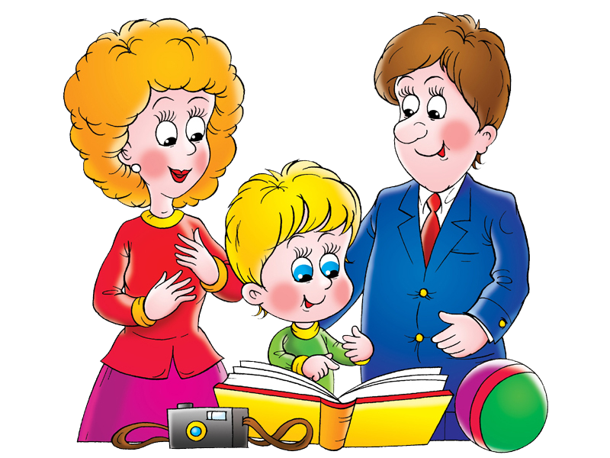

9

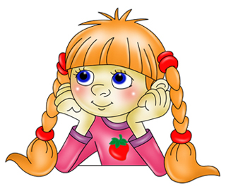 ***Игры на развитие речи***

**"Н А З О В И О Д Н И М С Л О В О М"**

Цель: развитие словаря детей.

Ход игры: Ведущий спрашивает у детей: "Как одним словом можно назвать аиста, воробья, утку и галку?" (птицы)

Астру, мак и розу? (цветы)

Лису и ослика? (животные)

Иву и дуб? (деревья) и другие варианты.

Впоследствии ведущими становятся сами дети.

***************************************************

**"Цепочка слов"**

Суть игры заключается в подборе слов — существительных и прилагательных, характеризующих в своем объединении какой-либо объект сходными качественными признаками (холодный — ветер, мороженое, вода, батарея; мокрый — одежда, волосы, бумага, асфальт; не умеет плавать — кирпич, земля, шуруп и т. п.). То есть дети составляют своеобразный "поезд" из слов, где слова-вагончики соединены между собой. Например, исходное слово — "кошка".

Кошка бывает какая?

Пушистая, ласковая, разноцветная...

Что еще бывает разноцветным?

Радуга, платье, телевизор...

Каким еще может быть платье?

Шелковым, новым, прямым...

Что еще может быть прямым?

Линия, дорога, взгляд... и т. д.

***********************************************************

***Игры на развитие воображения и мышления***

**"Волшебные кляксы"**   
Для начала игры изготавливают несколько клякс: на середину листа бумаги выливается немного чернил или туши, и лист складывают пополам. Затем лист разворачивают, и можно начать игру. Играющие по очереди говорят, какие предметные изображения они видят в кляксе или отдельных ее частях. Выигрывает тот, кто назовет больше всего предметов.

******************************************************

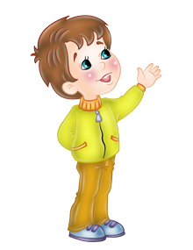**"Придумай загадку"**   
*Цель игры: развитие речи и мышления.*   
Из группы детей выбирается водящий. В его задачу входит придумать загадку. Группа должна эту загадку отгадать. Далее другой ребенок придумывает загадку и т.д.   
Дети 6-ти лет любят придумывать загадки, игра проходит оживленно.

*******************************************

10

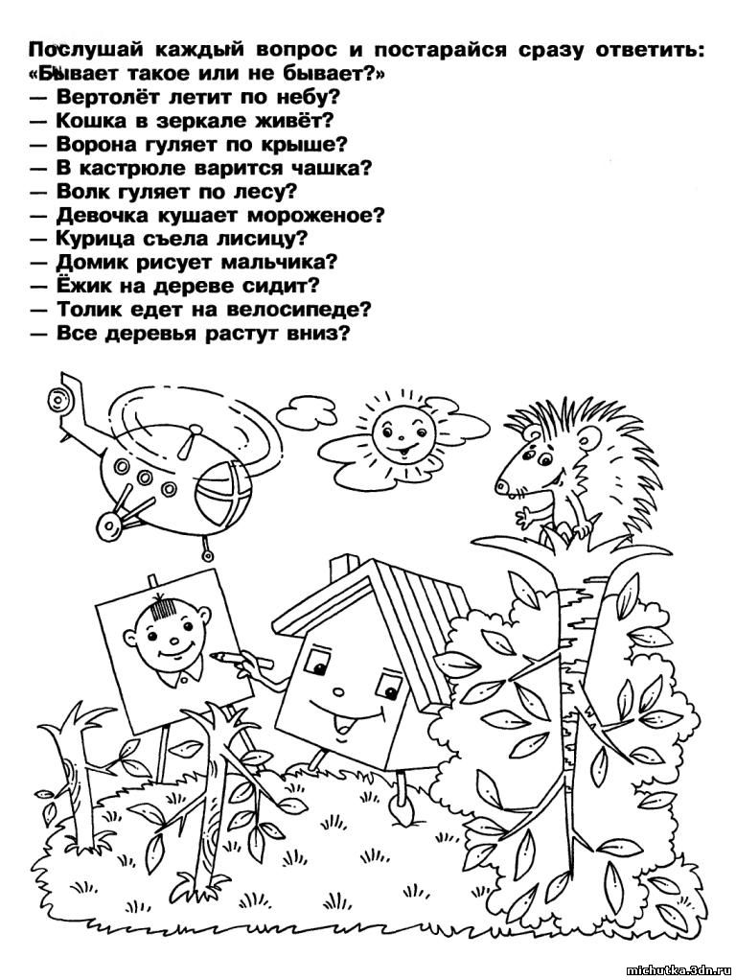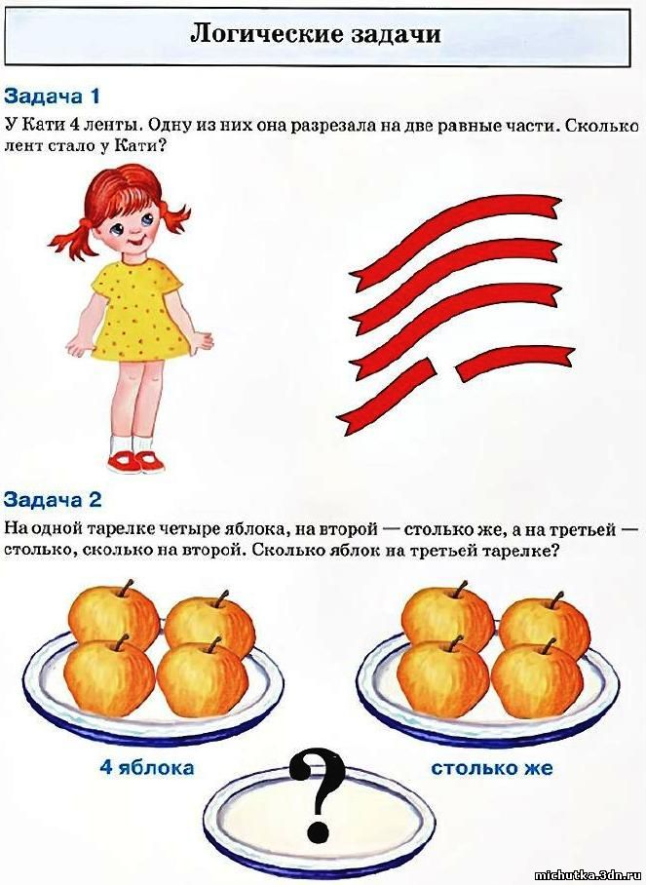

11

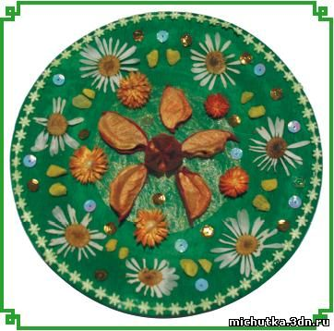**Цветочная полянка**

Вспоминая теплое лето, вы представляете себе белые ромашки в зеленой траве, золотистых солнечных зайчиков, аромат цветов и ягод. Как напоминание о цветочной полянке может быть декоративная композиция в круге. Особенно она порадует вас зимними, холодными вечерами.

***Необходимые материалы:***

Белая одноразовая бумажная тарелка, зеленая гуашь, кисть, засушенные цветки ромашек, плоды и цветы растений из, золотые блестки, желтые камушки, зеленая тесьма в форме цветочков, клей ПВА.

Наберите на кисть зеленую гуашь и аккуратно нанесите краску на внутреннюю поверхность тарелки. Подождите, пока краска высохнет. Края тарелки смажьте клеем и закрепите тесьму. Тарелочка сразу преобразится. Отступая немного от края тарелки, по кругу, закрепите клеем цветки ромашек. Свободные места украсьте блестками и камушками, которые также закрепите клеем. В центре тарелочки выложите узор из плодов и цветов. Детали закрепите клеем.

****************************************************************************

**Птица-осень**

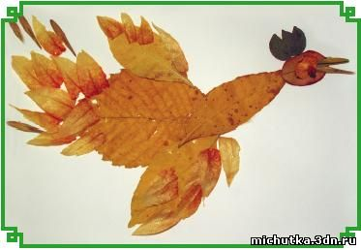Кружат осенние листья... Но это не деревья сбрасывают их со своих веток. Пролетая по небу, птица-осень роняет свои волшебные перья, которые превращаются в разноцветные листочки. Вот бы увидеть такую птицу!

***Необходимые материалы****:*

Белый лист бумаги формата A4, листья деревьев, фонарики физалиса, семена ясеня, ножницы, клей ПВА.

В центре композиции составьте из листьев птицу-осень. Большой лист – туловище. Листья лавра – шея и крылья. Голова – маленький лавровый листочек. Фонарик физалиса разрежьте на лепесточки, из которых составьте хвост птицы. Лепестки физалиса могут украсить и крылья птицы. Для глаза используйте вырезанную середину физалиса.

Клюв – семена ясеня. Детали закрепите клеем. Для короны птицы используйте плод экзотического растения.

**Фантазируйте и успехов Вам!!!**

12

Автор-составитель:

Степанченко Наталья Юрьевна (воспитатель)

Материал взят:

[http://www.shkola-m.ru](http://www.shkola-m.ru/)

<http://www.calend.ru/narod/9/> [http://www.supertosty.ru](http://www.supertosty.ru/)

[http://pochemu4ka.ru](http://pochemu4ka.ru/)

[http://doshkolnuk.com](http://doshkolnuk.com/)

[http://michutka.3dn.ru](http://michutka.3dn.ru/)



13

*Уважаемые родители!*

На данной страничке хотелось бы узнать ваши вопросы, пожелания, предложения о том, что бы вы хотели видеть на страницах нашего журнала.

Спасибо за внимание!

*Вопросы, пожелания, предложения:*

14